NLG Holland start onderzoek naar organische stofgehalte bodem en vastlegging CO2.

De bloembollentelers van NLG Holland zijn onlangs van start gegaan met het POP3 project “Verhoging organische stofgehalte voor verbeterde bodemkwaliteit”. Met dit project willen de telers de kwaliteit van de bodem verbeteren,de capaciteit van de bodem om CO2 vast te leggen verhogen zodat deze meer CO2 opneemt dan afgeeft en het gebruik van chemische middelen en kunstmest verminderen. Dit wil men bereiken door het organische stof gehalte van de bodem te verhogen en tegelijkertijd het bodemleven te stimuleren.
Dit organische stofgehalte is een belangrijke parameter als het gaat om bodemkwaliteit. De telers hebben het organische stofgehalte in de bodem de afgelopen decennia zien dalen. Hierdoor is de bodem minder in staat CO2 op te nemen. Het verhogen van het organische stofgehalte zal dan ook zorgen voor en verhoogde CO2 opname door de bodem. Deze verhoogde CO2 opname door de bodem is niet alleen gunstig voor de atmosfeer, het zorgt er ook voor dat er minder meststoffen en chemische middelen hoeven te worden gebruikt. Daarnaast spoelen gebruikte chemische middelen en meststoffen minder snel uit wat ten goede komt aan de kwaliteit van het oppervlaktewater.
De deelnemende partners hebben zich ten doel gesteld om de komende 3 jaar te werken aan het verhogen van het organische stof gehalte van de bodem en zodoende meer CO2 vast te leggen in de bodem. Om dit te bereiken willen de partners binnen dit project een combinatie van maatregelen beproeven waarvan bewezen dan wel vermoed wordt dat deze bijdragen aan een verhoging van het organische stof gehalte en/of de vitaliteit van de bodem en gewas. De volgende activiteiten zullen daarom worden uitgevoerd;
- Onderzoek naar de inzet van compost en bokashi
- Gebruik van gemengde groenbemesters
- Inzet van aanvullende mineralen en de effecten daarvan op de bodem en gewas
- Het in kaart brengen van de ontwikkeling van de bodemvitaliteit
Om ervoor te zorgen dat gebruik wordt gemaakt van de allernieuwste inzichten en best beschikbare expertise zijn ook Proeftuin Zwaagdijk, Groei Natuurlijk, Green Balance, Team Ecosys en Natuur- en Milieufederatie Noord-Holland bij het project aangesloten.
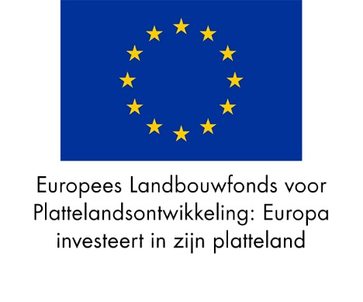
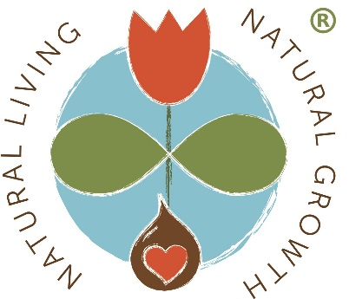
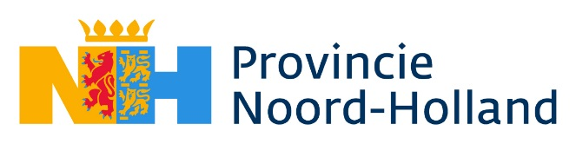

Dit project wordt gefinancierd uit het Programma voor Plattelandsontwikkeling 2014-2020 voor Nederland (POP 3). Dit programma wordt deels gefinancierd uit het Europees Landbouwfonds voor Plattelandsontwikkeling (ELFPO).

